**模块二 家畜繁殖技术**

项目二 采精及精液的处理

任务三 精液稀释

精液稀释是向精液中添加适合精子体外存活并保持受精能力的液体。一般在精液保存、输精之前都要进行稀释。

一、精液稀释的目的

扩大精液量，增加一次采精量的可配母畜数。

通过向精液中添加营养物质和保护剂，可延长精子在体外的存活时间。

二、稀释液的基本要求

可补充精子的营养与能量。

渗透压与精液相近。

pH与原精液相似。

有抑制细菌的作用。

成本低廉、制备简单。

三、稀释液的成分及作用

（一）稀释剂

一般用经过两次蒸馏水的蒸储水或等渗氯化钠溶液。

（二）营养剂

可提供精子存活所需要的能量及营养物质。

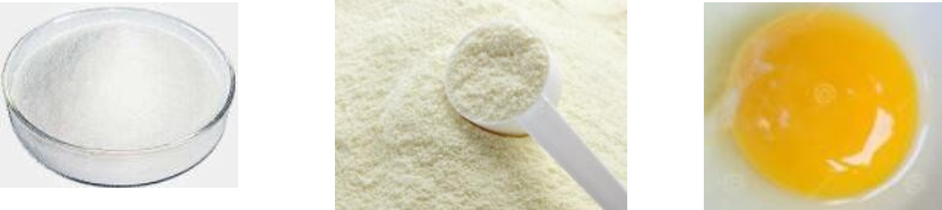

图1 稀释液营养剂

1.糖类。如葡萄糖、果糖、半乳糖等。

2.乳类。如乳粉、鲜奶等。

（三）保护剂

1.可降低精液中电解质浓度的物质。糖类、酒石酸盐、磷酸盐等均有此作用。

2.缓冲物质。柠檬酸钠、三羟甲基氨基甲烷（Tris）、酒石酸钾钠、磷酸氢二钠均能起到缓冲作用。

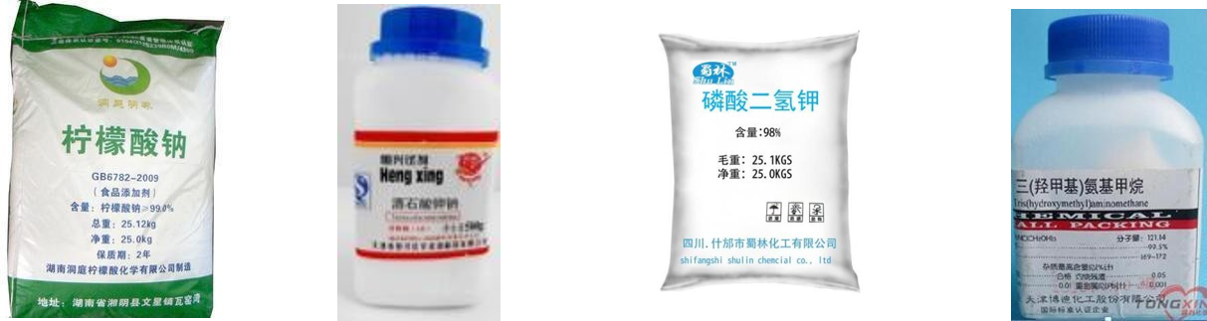

图2 缓冲物质

3.防冷休克物质。进行低温保存时，精子从较高温度快速下降到较低温度时，会发生死亡，这种现象即冷休克。一般卵黄、乳类因富含卵磷脂而具有防冷休克的作用。

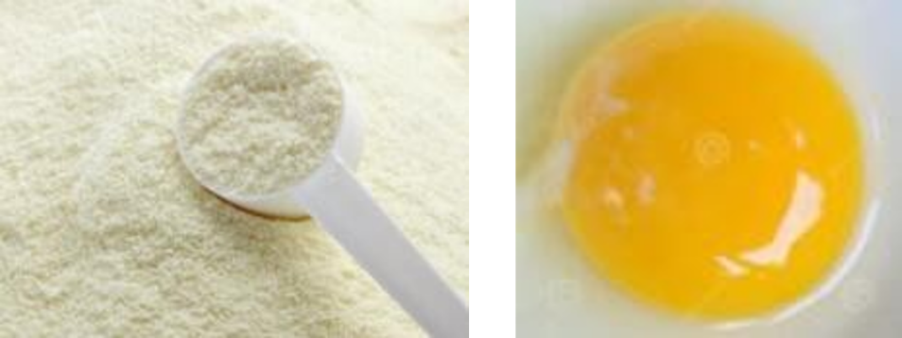

图3 防冷休克物质

4.抗冻物质。进行超低温保存时，精液在超低温条件下易形成冰晶而死亡，为此，要加入抗冻物质，防止精液冰晶化。一般甘油、二甲基亚砚（DMSO）、三羟基氨基甲烷等均有此作用。

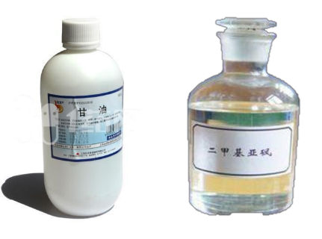

图4 抗冻物质

5.抑菌物质。因精液内或多或少均有少量微生物存在，如不进行处理，会快速生长繁殖而伤害精子，故应加入一定的抑菌物质。一般用适量的抗生素即可，最常用的是青、链霉素。

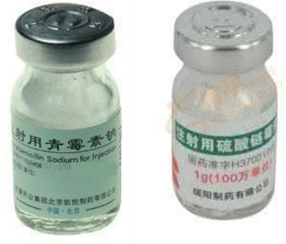

图5 抑菌物质

6.维生素。据报道，在稀释液中适当加入相关的维生素，如维生素耳2，有利于精子的活力保存。